Федеральное государственное бюджетное образовательное учреждение высшего образования.

«Национальный исследовательский университет

«Московский энергетический институт»

Кафедра Управления и интеллектуальных технологий

Лабораторная работа №2

**Запуск дочернего процесса с перенаправлением потоков**

**ввода-вывода**

Курс: Системное программное обеспечение

**Студент:** Маркелов Н. А.

**Группа:** А-01-19

**Преподаватель:** Козлюк Д. А.

**Москва 2022**

**Задание на лабораторную работу (вариант 4):**

1. Создать анонимный канал для ввода и для вывода (по два дескриптора).
2. Сделать дескрипторы тех концов каналов, которые будут использоваться дочерним процессом, наследуемыми.
3. Создать дочерний процесс, передав ему дескрипторы-концы каналов для использования в качестве стандартного ввода и вывода.
4. В цикле считывать команду с клавиатуры, записывать ее в канал ввода, читать результат из канала вывода и печатать на экран.

Результат работы программы:

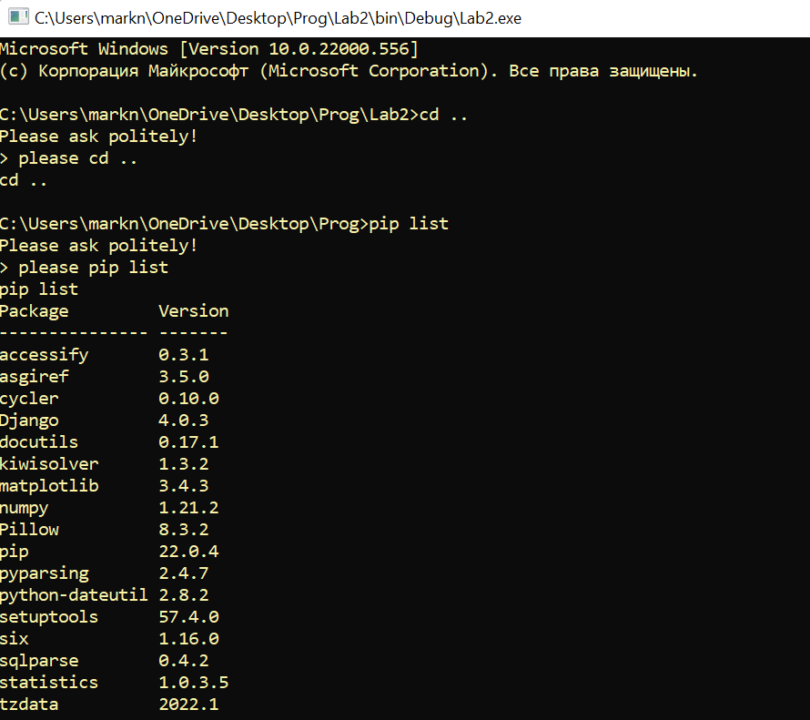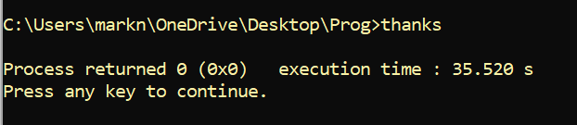

Код программы доступен по адресу: https://github.com/marknik139/SPO_2